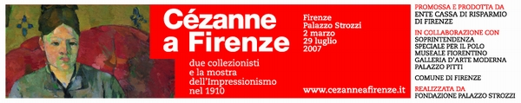

Comunicato stampa n 2, 30 Novembre 2006

2/ La scheda tecnica

Promotore e produttore della mostra Ente Cassa di Risparmio di Firenze

Collaborano Soprintendenza speciale per il Polo Museale Fiorentino

Galleria d’Arte Moderna di Palazzo Pitti

Comune di Firenze

Realizzazione Fondazione Palazzo Strozzi

Main Sponsor Gruppo Banca CR Firenze

Progetto e curatela Francesca Bardazzi e Carlo Sisi

Commissario dell’esposizione Antonio Paolucci

Comitato Scientifico Francesca Bardazzi, Rossella Campana, Giovanna De
Lorenzi, Antonio Paolucci, Francesca Petrucci,
Jean-François Rodriguez, Carlo Sisi

Allestimento Luigi Cupellini

Ufficio stampa Catola & Partners, tel. 055.5522867, r.catola@flashnet.it

Catalogo Electa
Ufficio Stampa Ilaria Maggi, tel. 02. 21563250,
imaggi@mondadori.it

Promozione e comunicazione Susanna Holm, Sigma C.S.C.
tel. 055.2478436 cscsigma@tin.it

Immagine grafica RovaiWeber design

Info, prenotazioni, servizi didattici Sigma C.S.C., tel. 055.2469600 cscsigma@tin.it

Sito della mostra www.cezanneafirenze.it

Orario tutti i giorni 9-20; giovedì 9-23
info mostra 055 2645155

Ingresso intero € 10; ridotto € 8,50 (maggiori di 65 anni, gruppi
organizzati min. 15 persone, categorie convenzionate, ragazzi dai 7 ai 18 anni, studenti universitari, diversamente abili, categorie convenzionate, residenti a Firenze);
ridotto € 8 famiglie e possessori CartaSi; scuole € 4; clienti del Gruppo CR Firenze € 7,50; gratuito bambini fino a 6 anni, accompagnatori di diversamente abili e gruppi, insegnanti con classe, giornalisti con tessera professionale, guide turistiche di Firenze. Diritto di prevendita € 1,10

